Министерство транспорта Российской Федерации

Федеральное государственное автономное образовательное

учреждение высшего образования

«Российский университет транспорта»

(ФГАОУ ВО РУТ(МИИТ), РУТ (МИИТ)

Институт транспортной техники и систем управления

Кафедра «Управление и защита информации»

Лабораторная работа № 2

по дисциплине: «Программирование и основы алгоритмизации»

на тему:

«Составление ПВП на примере решения сложного арифметического выражения»

Выполнил: ст. гр. ТУУ-111

Волобуев Е. Д.

Вариант №13

12.10.2023

(дата выполнения)

Проверил: к.т.н., доц. Сафронов А.И.

___________

(дата приёмки)

Москва – 2023 г.

**Цель работы**

Научиться выполнять расчёт сложного арифметического выражения в

Microsoft Visual Studio на языке Visual C#.

**Формулировка задачи**

Выполнить расчёт результата сложного арифметического выражения в интегрированной среде разработки (IDE) Microsoft Visual Studio на языке Visual C#.

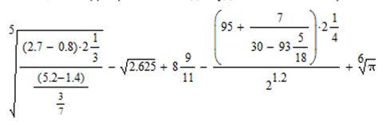

**Блок-схема**

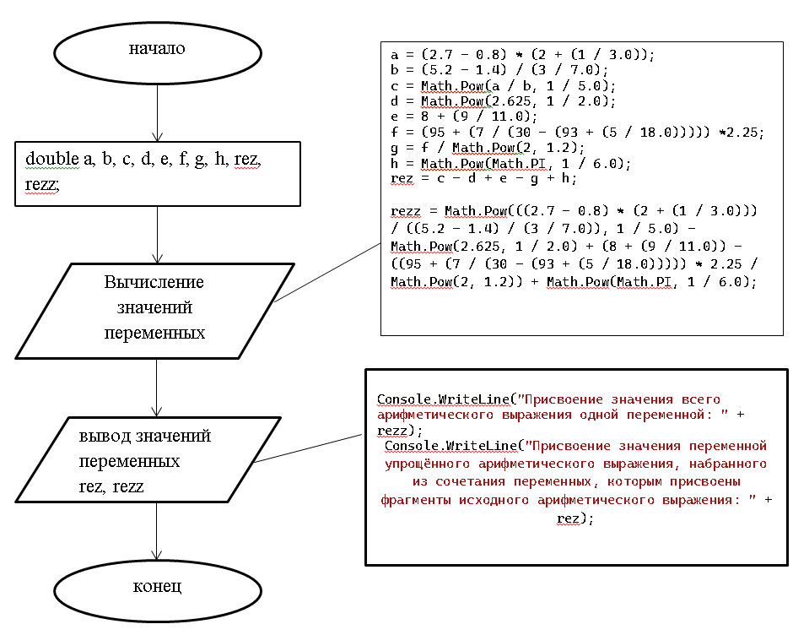

**Подбор тестовых примеров**

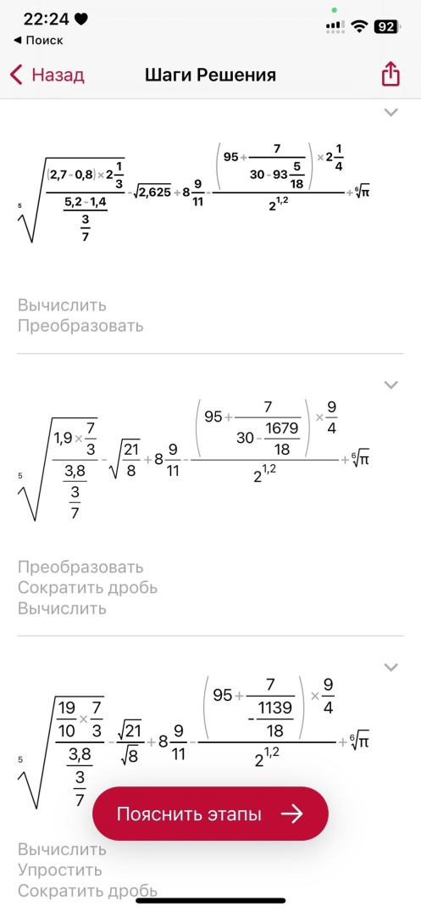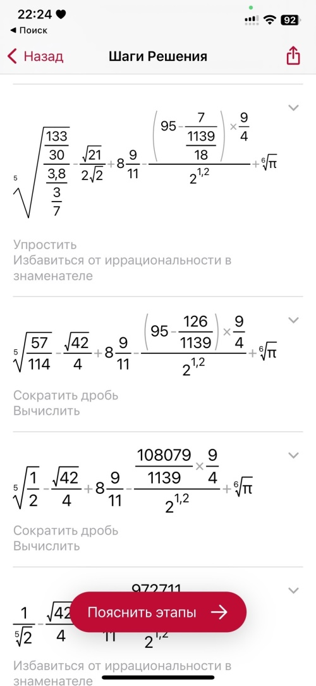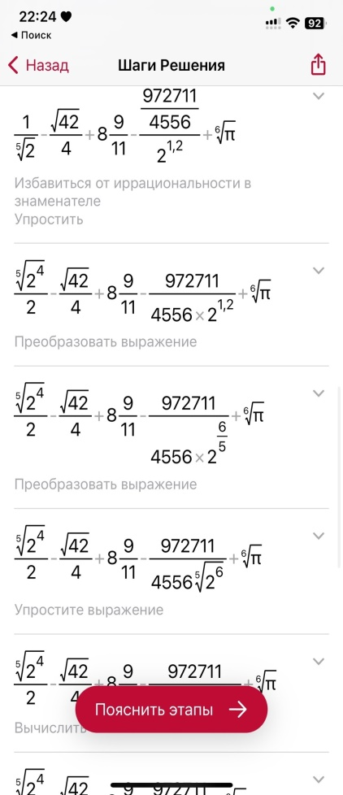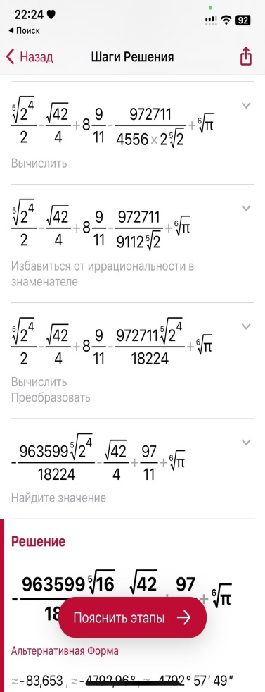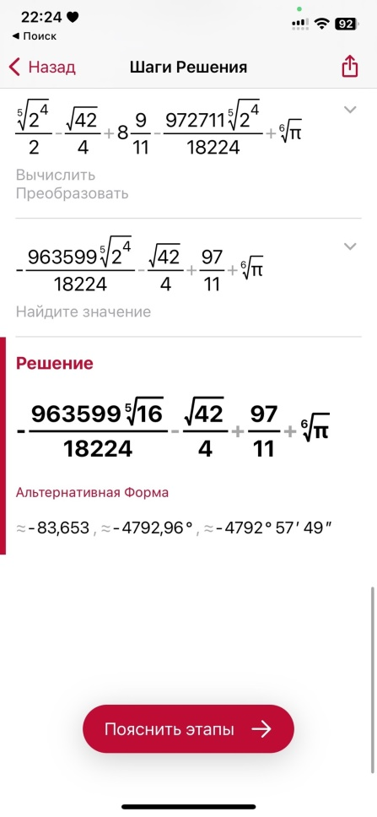

**Листинг**

using System;

using System.Collections.Generic;

using System.Linq;

using System.Text;

using System.Threading.Tasks;

namespace Работа_2

{

internal class Program

{

static void Main()

{ double a, b, c, d, e, f, g, h, rez, rezz;

#region PrisvoenieZnacheniyaPeremennoyNabrannoyIzSochetaniyaDrugihPeremennih

a = (2.7 - 0.8) * (2 + (1 / 3.0));

b = (5.2 - 1.4) / (3 / 7.0);

c = Math.Pow(a / b, 1 / 5.0);

d = Math.Pow(2.625, 1 / 2.0);

e = 8 + (9 / 11.0);

f = (95 + (7 / (30 - (93 + (5 / 18.0))))) * 2.25;

g = f / Math.Pow(2, 1.2);

h = Math.Pow(Math.PI, 1 / 6.0);

rez = c - d + e - g + h;

#endregion

#region PrisvoenieZnacheniyaOdnoyPeremennoy

rezz = Math.Pow(((2.7 - 0.8) * (2 + (1 / 3.0))) / ((5.2 - 1.4) / (3 / 7.0)), 1 / 5.0) - Math.Pow(2.625, 1 / 2.0) + (8 + (9 / 11.0)) - ((95 + (7 / (30 - (93 + (5 / 18.0))))) * 2.25 / Math.Pow(2, 1.2)) + Math.Pow(Math.PI, 1 / 6.0);

#endregion ​ ​ ​

Console.WriteLine("Присвоение значения всего арифметического выражения одной переменной: " + rezz);

Console.WriteLine("Присвоение значения переменной упрощённого арифметического выражения, набранного из сочетания переменных, которым присвоены фрагменты исходного арифметического выражения: " + rez);

}

}

}

**Тестирование (расчет тестовых примеров на ПК)**

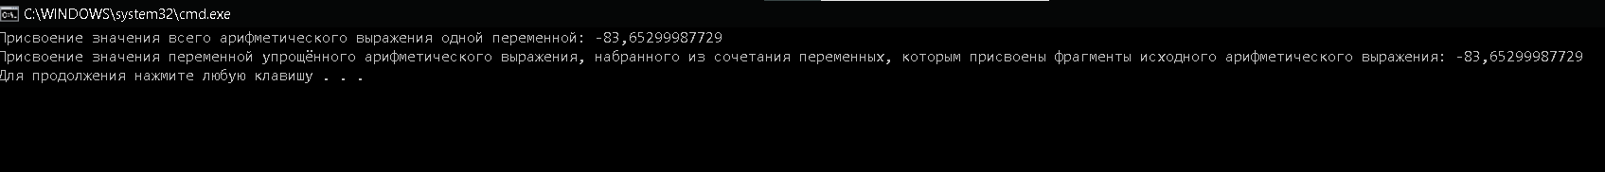

**Вывод по работе**

Научились выполнять расчёт сложного арифметического выражения в

Microsoft Visual Studio на языке Visual C#.